

10/02/2025

**PROMOTION INTERNE 2025**

Pour visualiser le tableau des agents remplissant les conditions pour être présentés en promotion interne, aller sur le site du CDG39, onglet portail carrus/eksae, avec vos identifiants et mot de passe.

Cliquer sur « commissions paritaires » dans la colonne de gauche,

puis cliquer sur « saisie des avis » également dans la colonne de gauche pour faire apparaître le tableau.

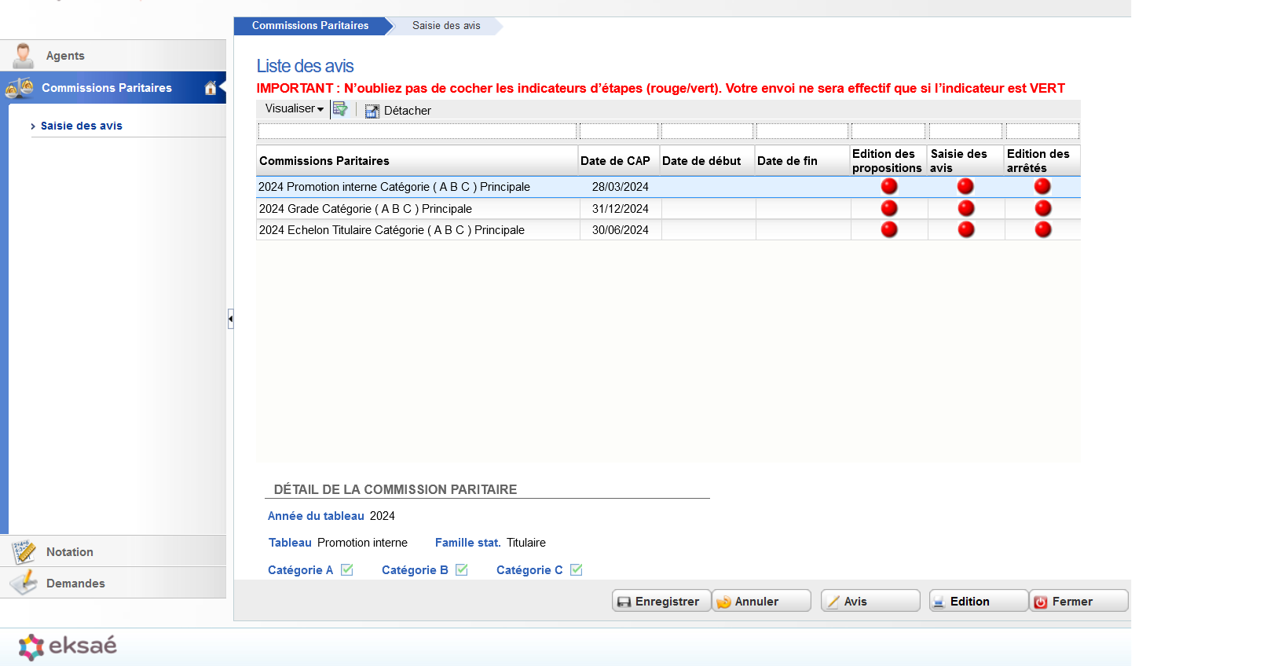

Cliquer 1 fois sur 2025 PROMOTION INTERNE (ABC principale), 1ère ligne de la colonne de droite, cette ligne apparaît en bleu,

Cliquer sur « Edition », 4ème onglet en bas de page (entouré en vert).



Le tableau des agents remplissant les conditions pour être présentés en promotion interne est disponible pour être enregistré/imprimé.

Il appartient à chaque employeur de transmettre au Centre de Gestion les dossiers des agents qu’il souhaite présenter.

Ces dossiers de candidature accompagnés des pièces justificatives sont à adresser au Centre de Gestion par lettre recommandée avec accusé de réception (ou déposés en main propre au CDG) et devront être réceptionnés au plus tard le lundi 10 mars 2025 à 17 h.

Les dossiers incomplets ou envoyés par voie dématérialisée seront retournés. Les dossiers envoyés par la poste, même en recommandé, et réceptionnés par le CDG après le 10 mars 2025 à 17 h ne seront pas recevables.